**CAMBIOS DOMUS – 21 de enero 2015**

1. Cuando el usuario configura COTIZACIONES o ventas, **Y DECIDE CAMBIAR EL PRECIO**, que no proceda manualmente en la misma línea:

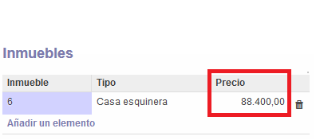

Sino que proceda a CAMBIAR EL PRECIO a través del botón de ***edición***

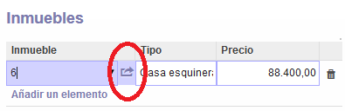

Y así modificar el precio, pero que deje registro en el histórico de precios

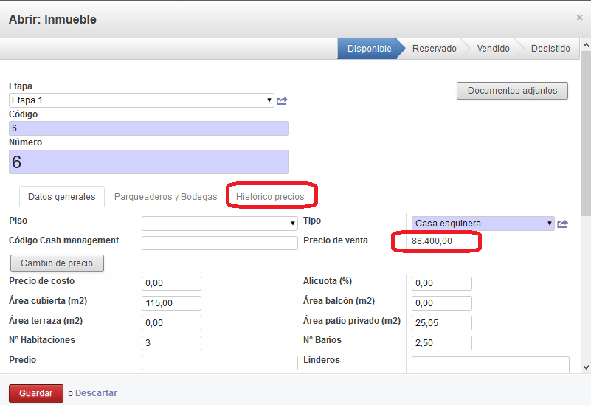

Este cambio lo que hice es que no se mofique el precio de venta del inmueble si pongo otro valor en la linea de la cotización al momento de validar la cotizacion

1. En el resumen de cada venta incluir además en el resumen **EL VALOR PAGADO**

**Este cambio tomara cada vez que se realice un nuevo pago, La primera vez tocara realizar una actualización del valor pendiente. Este cambio ya te lo enviare. Por lo lo pronto solo podras ver cuando hagas un pago nuevo.**

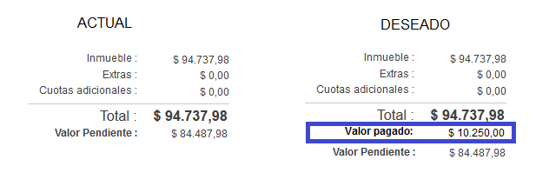

1. Al “crear” CUOTAS habilitar la opción

**Aqui falta crear el boton de pago de extra si falta validar que se modifque y no se modifque el precio solo esta puesto el campo.**

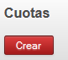

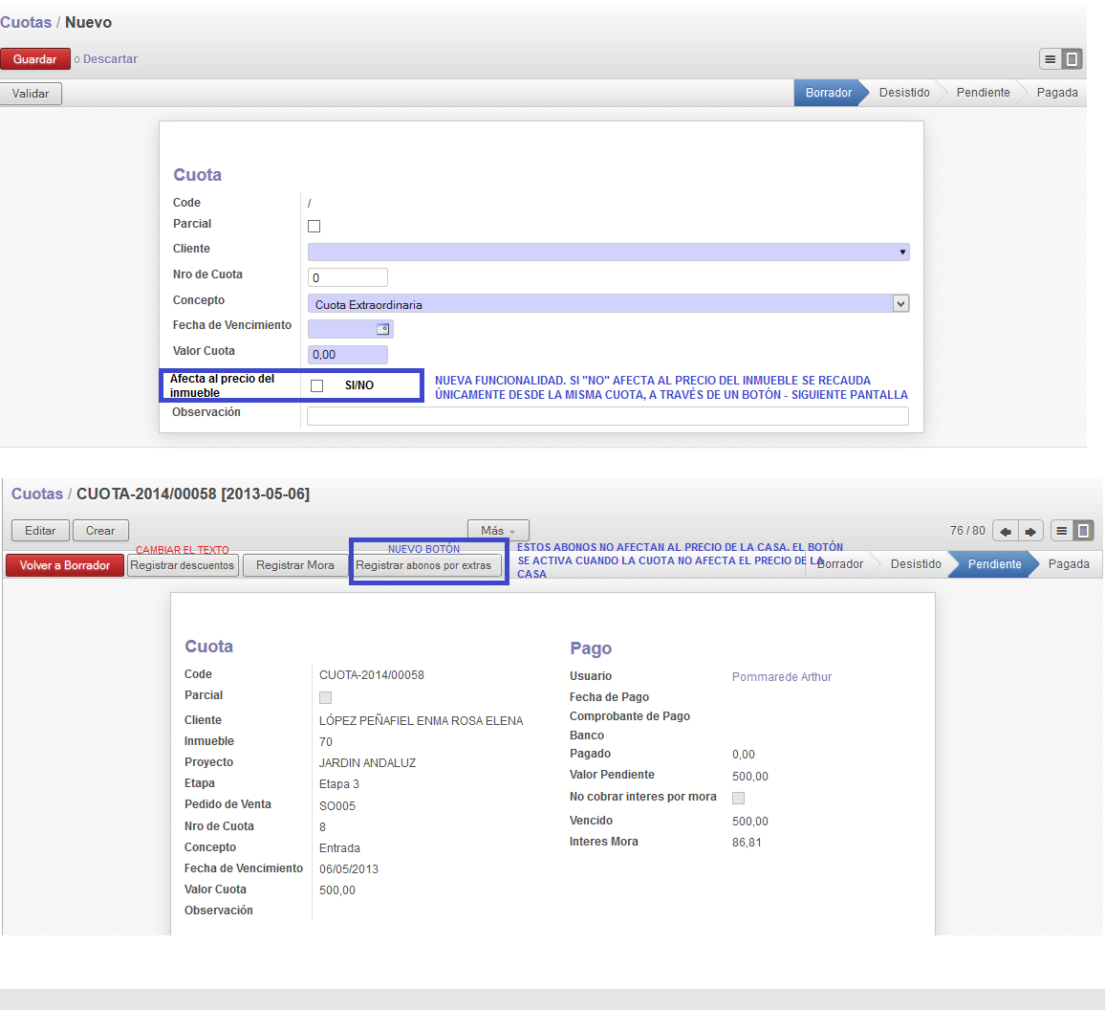

1. En la opción de ABONOS POR DESCUENTO, en CUOTAS. Crear un cuadro como asistente de cálculo de **DESCUENTOS:**

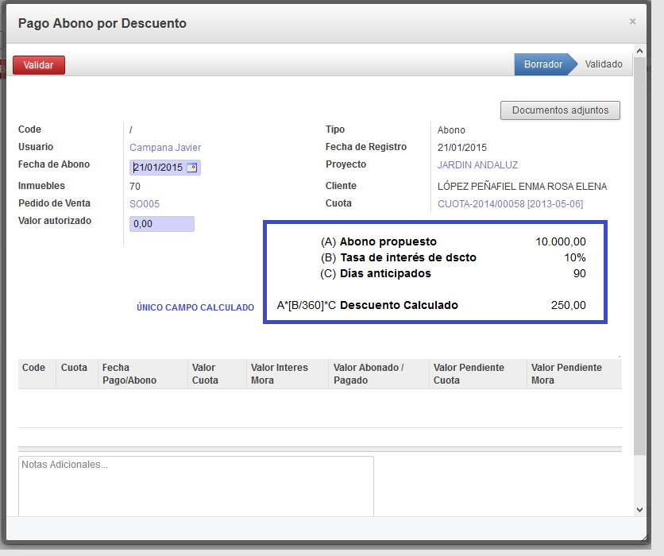

1. Incluir los siguientes conceptos de cuotas:

* Saldo reserva 10%
* Bono de vivienda
* Cuota por extras

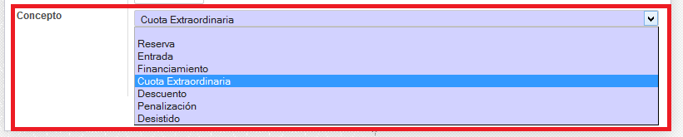

1. Los abonos por descuentos no están apareciendo en la pestaña de PAGOS de cada VENTA. Esos abonos reducen las cuotas (funciona perfectamente bien) pero no está afectando al valor total PAGADO de cada casa, por ende no llega a completarse el valor PAGADO.

Este cambio tambien es nuevo ya que como sabemos estos pagos de abono son sobre las cuotas y no sobre un inmueble y toca implementar toda la linea de pago para poder mostrar dentro de la pestana que me indican.

1. VAMOS A CONFIGURAR LA OPCIÓN DE EXCEDENTES EN EL PAGO DE LOS INMUEBLES.

Pasos a seguir:

* 1. El sistema va a permitir registrar abonos mayores al saldo por pagar, si esto ocurre el STATUS de la venta va a convertirse en **SOBREPAGADA**
  2. El excedente, “sobrepagado” es igual A LA SUMA DE VALORES RECIBIDOS menos EL PRECIO DE VENTA DEL INMUEBLE
  3. El valor sobrepagado irá como primer dato a la NUEVA PESTAÑA de Liquidación (junto a pagos en VENTAS). A este se sumarán valores a favor o en contra del negocio (gastos asumidos, valores no cobrados por XXX conceptos etc [revisar gráfico])

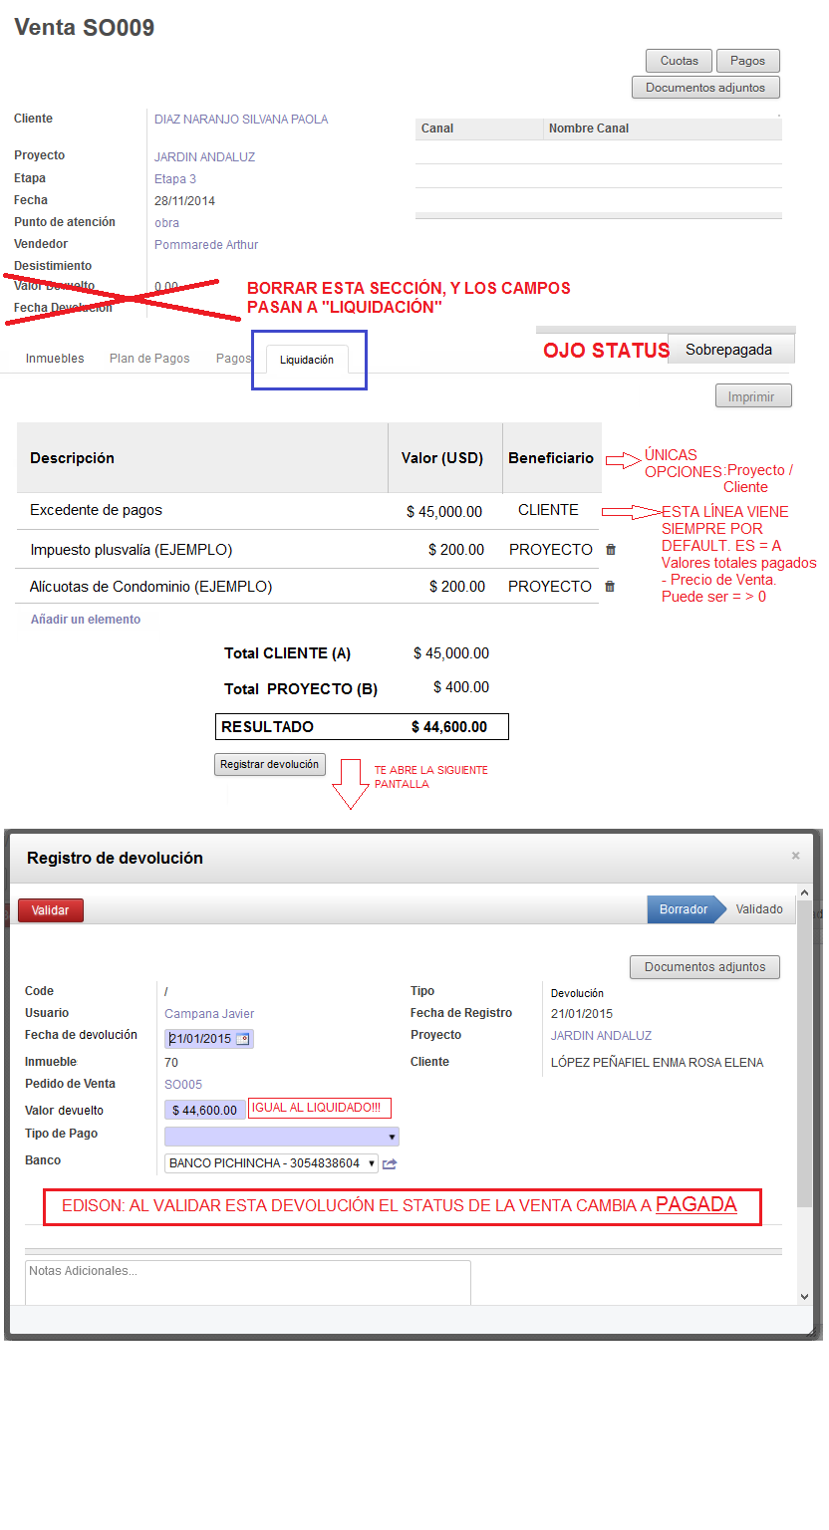

1. En TRANSFERENCIA DE DOMINIO en la sección de facturación incorporar campo de **FECHA DE FACTURA**

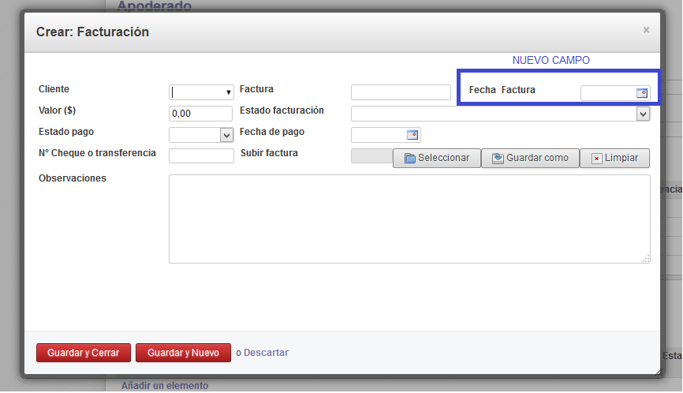

Y en la facturación de actividades

